27 июня – закончилась лагерная смена в лагере «Солнышко» в МАОУ гимназии №23

В лагере отдохнуло 99 ребят из начальной школы. В этом году 65 человек находились в лагере с сончасом и 34 человека до 14:30ч с дополнительным образованием (английский клуб, информатика, аэробика, ТРПЛ).
Всю смену рядом с ребятами были учителя начальных классов и учителя английского языка.
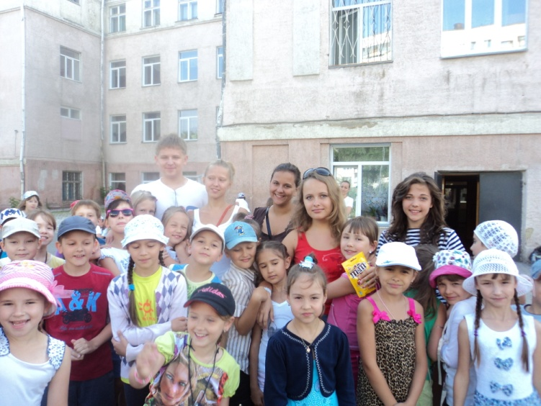Но самый лучший подарок для ребят лагеря были вожатые, их было 7 человек (из 10а- Тетерин Артём, Дейнека Даша, из 10в- Борисова Галя и Платова Саша, из 8 классов- Бубенчикова Настя, Субботин Максим и Малёва Даша).
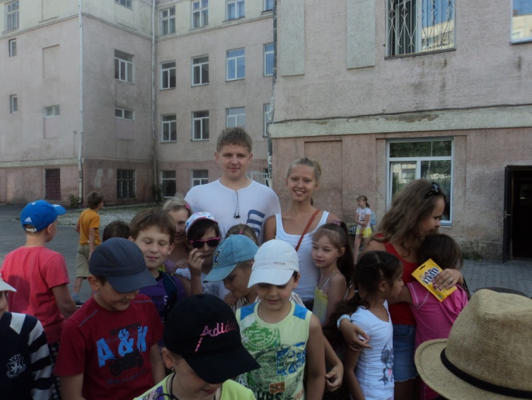
В номинации «Лучший вожатый-2012»-выбран Тетерин Артём.
В номинации «Лучший отряд-2012» были выбраны 2 отряда - ребята из вторых классов (2 отряд) и ребята из третьих и первых классов (3 отряд). Дети получили сладкие призы.
Поздравляем отдыхающих лагеря с успешным окончанием лагерной смены. Ждём всех ребят на следующий год.
Начальник лагеря: Серёгина Л.В.

